采购需求
（仅供参考，具体以招标文件为准）
前注：
1.根据《关于规范政府采购进口产品有关工作的通知》及政府采购管理部门的相关规定，下列采购需求中标注进口产品的货物均已履行相关论证手续，经核准采购进口产品，但不限制满足招标文件要求的国内产品参与竞争。未标注进口产品的货物均为拒绝采购进口产品。
2.下列采购需求中：如属于《节能产品政府采购品目清单》中政府强制采购的节能产品，则投标人所投产品须具有市场监管总局公布的《参与实施政府采购节能产品认证机构目录》中的认证机构出具的、处于有效期内的节能产品认证证书。
3.下列采购需求中：标注▲的产品（核心产品），投标人在投标文件《主要中标标的承诺函》中填写名称、品牌、规格、型号、数量、单价等信息。
4.中标人必须确保整体通过采购人及有关主管部门验收,所发生的验收费用由中标人承担；如投标人因未及时现场考察而导致的报价缺项漏项废标、或中标后无法完工，投标人自行承担一切后果。

一、采购需求前附表
序号 | 条款名称 | 内容、说明与要求
1 | 付款方式 | 供货安装调试后支付至合同金额的80%，验收合格后30个日历日内结清剩余合同款。
2 | 供货及安装地点 | 安徽财经大学，采购人指定地点
3 | 供货及安装期限 | 合同签订之日起45个日历日内安装调试完毕。如超过交货时间，由中标人承担一切责任，并赔偿所造成的损失。
4 | 免费质保期 | 验收合格之日起3年
二、货物需求
序号 | 货物名称 | 技术参数及要求 | 单位 | 数量
1 | ▲双人课桌椅 | ★1.规格：1200*450*750mm（外观尺寸允许±2mm），单位mm  ★2.台面板采用优质饰面密度板，长约1200mm，宽约450mm，厚度约25mm，PP塑料注塑封边一次成型，四周截面注塑封边处理。  ★桌面四周倒鸭嘴设计，桌面约575mm处设挡书线并设一根AP槽，内空宽≥20mm，长≥207mm笔槽，防止书写文具掉落，美观大方，四周及底部完全无毛边，光滑安全。  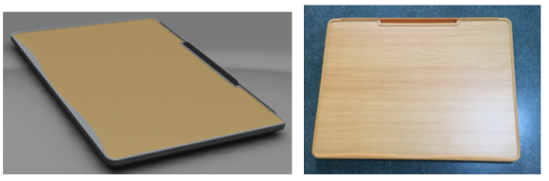  ★投标文件中提供由第三方有权机构出具的一次性注塑封边工艺台面抽样检测报告（检测依据为GB18584-2001、GB28481-2012），检测内容须包含：（1）甲醛释放量≤0.2mg/L；（2）塑料重金属含量（可溶性铅、镉、铬、汞）检测结果为合格。  ★3.工字型连接组件：采用20mm×30mm（外观尺寸允许±2mm）,厚1.5mm方管与台面板和T型升降调节机构预留U型槽安装连接，安装简易定位精确，连接紧固。  ★4. T型站脚升降调节机构：采用PP（聚炳稀）+玻纤材料一次成型，规格为宽度78-202mm，深度33-65mm，高度268.5mm（外观尺寸允许±2mm）；内置弹性限位卡片,规格为34×20×6.8mm（外观尺寸允许±2mm）；配置内六角M10×26.5mm配套螺钉；顶部预留纵向35×15mm和横向31×15mm U型槽与台面底部工字型连接组件安装连接；桌子台面高度可调节为四档，750H、710H、690H、625H。  ★5.抽屉：采用PP（聚炳稀）材料经模具压注而成。抽屉尺寸：540*380*155mm（外观尺寸允许±2mm）.抽屉侧面采用激光打印设置编号，方便后期管理。  6.装饰盖、脚垫：采用PP（聚炳稀）材料。  7.站管：采用46mm×21mm（外观尺寸允许±2mm），厚1.5的旦形钢管，表面经喷涂处理。  8.桌子两边、台面板底部内侧配有挂勾，方便挂些n小物件  产品规格图：  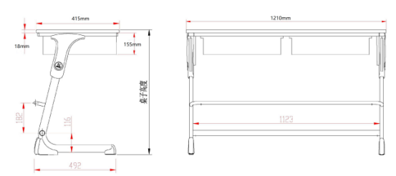  T型站脚升降调节机构图：  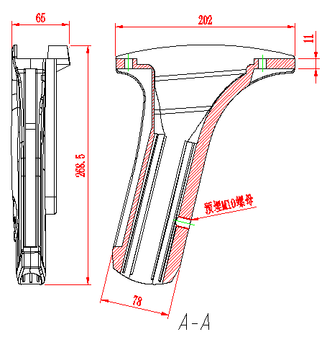  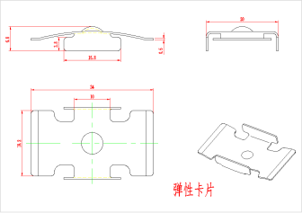  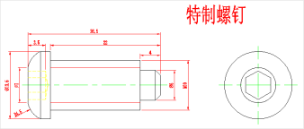  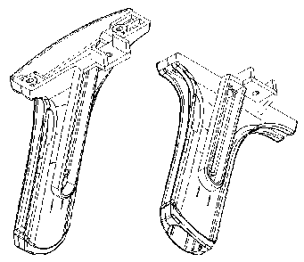  椅子标配  ★1、规格：510W×640D×780H（外观尺寸允许±2mm）  ★2、椅座、椅背、脚垫：采用PP（聚炳稀）材料。椅座规格为450W×468H（外观尺寸允许±2mm），椅背规格为510W×275H（外观尺寸允许±2mm）  3、站脚：采用38mm×20mm（外观尺寸允许±2mm），厚1.5mm的旦形钢管，表面经喷涂处理。  ★4、椅座底部配有四个PP材料脚垫，此脚垫作用是当把椅子放在桌面上起到保护桌面。  外型： 按人体工程学设计，线条流畅，座感舒适。  ★投标文件中提供由第三方有权机构出具的椅类抽样检测报告扫描件（检测依据为QB/T4071-2010、GB/T32487-2016、GB28481-2012），检测内容须包含：（1）塑料邻苯二甲酸酯检测合格；（2）塑料重金属含量（可溶性铅、镉、铬、汞）检测结果合格；（3）塑料件耐冷热循环、硬度、五金件外观、塑料件外观检测合格；（4）喷涂层耐盐浴、抗冲击、附着力合格；（5）椅座面冲击通过校用检测标准合格。  参考图片：  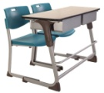 | 套 | 624
2 | ▲单人课桌椅 | ★1.规格：600*450*750mm（外观尺寸允许±2mm），单位mm；  ★2.台面板：采用优质饰面密度板，长约600mm，宽约450mm，厚度约25mm，PP塑料注塑封边一次成型，四周截面注塑封边处理。★桌面四周倒鸭嘴设计，桌面约575mm处设挡书线并设一根AP槽，内空宽≥20mm，长≥207mm笔槽，防止书写文具掉落，美观大方，四周及底部完全无毛边，光滑安全。  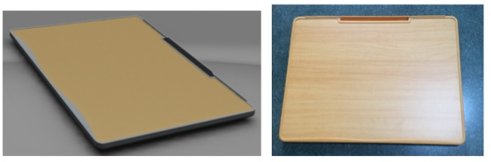  ★投标文件中提供由第三方有权机构出具的一次性注塑封边工艺台面抽样检测报告扫描件（检测依据为GB18584-2001、GB28481-2012），检测内容须包含：（1）甲醛释放量≤0.2mg/L；（2）塑料重金属含量（可溶性铅、镉、铬、汞）检测结果为合格。  ★3.工字型连接组件：采用20mm×30mm（外观尺寸允许±2mm），厚1.5mm方管与台面板和T型升降调节机构预留U型槽安装连接，安装简易定位精确，连接紧固。  ★4. T型站脚升降调节机构：采用PP（聚炳稀）+玻纤材料一次成型，规格为宽度78-202mm，深度33-65mm，高度268.5mm（外观尺寸允许±2mm）；内置弹性限位卡片,规格为34×20×6.8mm（外观尺寸允许±2mm）；配置内六角M10×26.5mm配套螺钉；顶部预留纵向35×15mm和横向31×15mm U型槽与台面底部工字型连接组件安装连接；桌子台面高度可调节为四档，750H、710H、690H、625H。  ★5. 抽屉：采用PP（聚炳稀）材料经模具压注而成。抽屉尺寸：540*380*155mm（外观尺寸允许±2mm）.抽屉侧面采用激光打印设置编号，方便后期管理。  6.装饰盖、脚垫：采用PP（聚炳稀）材料。  7.站管：采用46mm×21mm（外观尺寸允许±2mm），厚1.5的旦形钢管，表面经喷涂处理。  8.桌子两边、台面板底部内侧配有挂勾，方便挂些小物件  产品规格图：  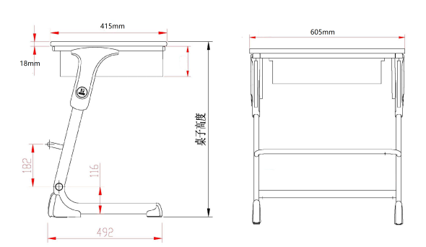  T型站脚升降调节机构图：  椅子标配  ★1、规格：510W×640D×780H（外观尺寸允许±2mm）  ★2、椅座、椅背、脚垫：采用PP（聚炳稀）材料。椅座规格为450W×468H （外观尺寸允许±2mm） 椅背规格为510W×275H（外观尺寸允许±2mm）  3、站脚：采用38mm×20mm（外观尺寸允许±2mm），厚1.5mm的旦形钢管，表面经喷涂处理。  ★4、椅座底部配有四个PP材料脚垫，此脚垫作用是当把椅子放在桌面上起到保护桌面。  外型： 按人体工程学设计，线条流畅，座感舒适。  ★投标文件中提供由第三方有权机构出具的椅类抽样检测报告扫描件（检测依据为QB/T4071-2010、GB/T32487-2016、GB28481-2012），检测内容须包含：（1）塑料邻苯二甲酸酯检测合格；（2）塑料重金属含量（可溶性铅、镉、铬、汞）检测结果合格；（3）塑料件耐冷热循环、硬度、五金件外观、塑料件外观检测合格；（4）喷涂层耐盐浴、抗冲击、附着力合格；（5）椅座面冲击通过校用检测标准合格。  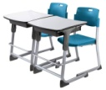 | 套 | 1090
3 | 旧家具拆除及运输 | 现目前教室旧课桌椅拆除后运输至采购人指定地点，然后对地面造成的破坏进行修复磨平处理，最后地面铺PVC橡胶合成缓冲地胶 | 位 | 2338
4 | 地面地胶 | 产品名称：防滑耐磨地胶  产品技术参数：采用PVC橡胶合成缓冲地胶，厚≥3MM；  颜色：由采购人确定。  产品参考图片：   | ㎡ | 2615
三、报价要求
本项目报总价，包含：旧固定课桌椅的拆除与运输；地面修复后铺地胶；所列货物制造、检验、包装、运输、保险至现场、安装调试、检验、检测、质保期内售后服务、税费、规费等所产生的所有费用，即为完成招标文件要求的供货内容所包含的一切应有费用，中标价一次性包死，采购人后期不再追加费用，投标人自行考虑投标风险。
四、其他要求
1、相关要求
（1）旧课桌椅首先进行拆除处理，然后送至采购人指定地点。
（2）对拆除后的教室地面进行修复并铺地胶。
（3）送货、安装、调试新采购的活动课桌椅。
2、验收方式
（1）货物到达现场后，中标人应在使用单位人员在场情况下当面开箱，共同清点、检查外观，作出开箱记录，双方签字确认。
（2）中标人应保证货物到达采购人所在地完好无损，如有缺漏、损坏，由投标人负责调换、补齐或赔偿。
（3）中标人应提供完备的技术资料、装箱单和合格证等，并派遣专业技术人员进行现场安装调试。验收合格条件如下：
①设备技术参数与采购合同一致，性能指标达到规定的标准。
②货物技术资料、装箱单、合格证等资料齐全。
③在系统试运行期间所出现的问题得到解决，并运行正常。
④在规定时间内完成交货并验收，并经采购人确认。
（4）产品在安装调试并试运行符合要求后，才作为最终验收。
（5）中标人提供的货物未达到招标文件规定要求，且对采购人造成损失的，由中标人承担一切责任，并赔偿所造成的损失。
（6）产品包装材料归采购人所有。
（一）、质量保证及售后服务
1、产品质量保证期
（1）所投产品属于国家规定“三包”范围的，其产品质量保证期不得低于“三包”规定。
（2）中标人的质量保证期承诺优于国家“三包”规定的，按中标人实际承诺执行。
2、售后服务内容
（1）中标人在质量保证期内应当为采购人提供以下技术支持和服务：
①电话咨询
中标人应当为采购人提供技术援助电话，解答采购人在使用中遇到的问题，及时为采购人提出解决问题的建议。
②现场响应
质保期内接到采购人产品出现问题的通知后，中标人技术服务人员1小时内作出响应，4小时内到达产品使用现场进行处理，12小时内处理完毕。12小时内未处理完毕，须提供使用方认可的处理方案。除不可抗力和使用方责任外，费用全部由中标人承担。质保期内产品质量经合法机构鉴定不符合质量要求的，按合同约定承担违约责任。定期派专人上门进行维修保养服务。如果中标人在接到通知后未及时作出响应，中标人必须对由于故障所造成的损失后果负责。
（2）质保期外服务要求
①质量保证期过后，中标人应同样提供免费电话咨询服务，并应承诺提供产品上门维护服务。
②质量保证期过后，采购人需要继续由中标人提供售后服务的，该中标人应以优惠价格提供售后服务。
3、备品备件及易损件
中标人售后服务中，维修使用的备品备件及易损件应为原厂配件，未经采购人同意不得使用非原厂配件，常用的、容易损坏的备品备件及易损件的价格清单须在投标文件中列出。
（二）、知识产权
采购人在中华人民共和国境内使用投标人提供的货物及服务时免受第三方提出的侵犯其专利权或其它知识产权的起诉。如果第三方提出侵权指控，中标人应承担由此而引起的一切法律责任和费用。
（三）、附件、图纸及包装要求
所投产品按照原厂规定的产品包装和随机标准附件为准。
（四）、其他未尽事宜由供需双方在采购合同中详细约定。
五、样品要求
1.投标样品是投标文件的组成部分。投标前，投标人应按招标文件规定准备投标样品。并在样品上标记以下信息：
“安徽财经大学东校区明德楼课桌椅采购与安装”（投标人全称）样品；
2.投标时，投标人应提交样品并送达指定地点；投标文件递交截止时间后提交的样品，不予接收。
3.投标样品送达地：同开标地点
4.投标人未提供样品或提供样品不全的：按照评标方法和标准进行扣分。
4.1本项目要求提供的样品如下：
序号 | 样品名称 | 技术参数及要求 | 单位 | 数量 | 备注
1 | 单人课桌椅 | 600W×450D×750H（外观尺寸允许±2mm），单位mm； | 套 | 1
2 | T型站脚升降调节机构 | 宽度约78-202mm，深度33-65mm，高度268.5mm（外观尺寸允许±2mm）；内置弹性限位卡片,规格为34×20×6.8mm（外观尺寸允许±2mm） | 套 | 1
3 | 桌面板小样 | 约600*450*25mm  PP塑料注塑封边一次成型，四周截面注塑封边处理。桌面四周倒鸭嘴设计，桌面575mm处设挡书线并设一根AP槽，内空宽20mm，长207mm笔槽，防止书写文具掉落 | 件 | 1
4.2是否需要提交样品检测报告：否
5.投标人提交的样品经评标委员会评审认定不合格的：按照评分办法进行扣分
6.中标人的竞标样品将由采购人封存作为履约验收的标准；其余投标人的样品，将在评审结束后退还。
备注：供应商须按照采购文件约定的尺寸、数量提交样品，如提交的样品尺寸过大或数量过多，供应商自行承担由此产生的后果和责任。

